RETO 1 SESION 8

1. Descarga la fuente de datos de los locales de Starbucks:

[directory.csv](https://github.com/beduExpert/A1-Introduccion-a-Bases-de-Datos-2020/blob/master/Sesion-08/Reto-01/datos/directory.csv)

1. Analiza los datos, limpia los datos en caso de ser necesario.
2. Elige **MySQL** o **MongoDB** y crea una base de datos para el conjunto de datos del reto.
3. Carga los datos en la base de datos que elegiste y revisa que éstos se muestren correctamente.

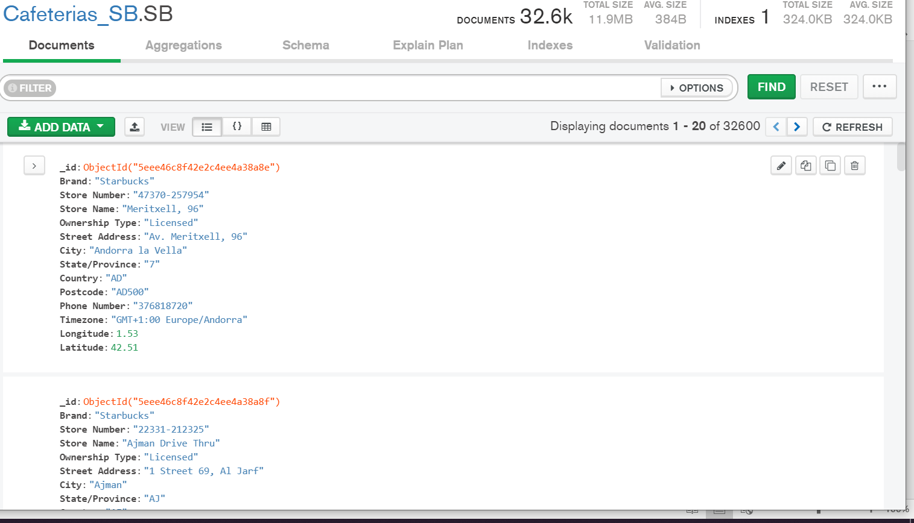

1. Usando la latitud y longitud de tu posición actual, encuenta el Starbucks más cercano a tu posición. Para conocer tu posición actual puedes usar Google Maps para, sólo debes copiar los datos de la URL.

